KHỐI 6
NỘI DUNG HỌC TẬP TUẦN 28-29

Tuần 28

- Ôn tập bài hát: Tia nắng, hạt mưa
- Tập đọc nhạc: TĐN số 8
- Nhạc lí: Những kí hiệu thường gặp trong bản nhạc

- Ôn tập bài hát: Tia nắng, hạt mưa
- Hs nghe giai điệu mẫu https://youtu.be/mZuLskFSfac và luyện tập.

- Tập đọc nhạc: TĐN số 8
- Hs nghe giai điệu mẫu
- https://youtu.be/sAgP8-ouJ64

- Nhạc lí: Những kí hiệu thường gặp trong bản nhạc
+ Dấu nối: Liên kết hai hay nhiều nốt nhạc có cùng cao độ
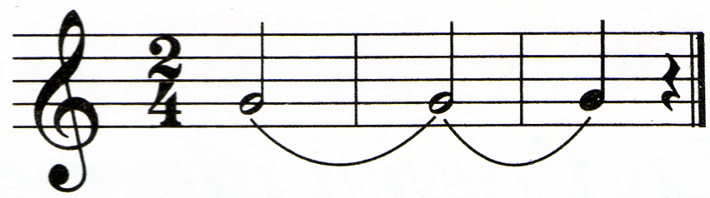
+ Dấu luyến: Liên kết hai hay nhiều nốt nhạc có cao độ khác nhau.
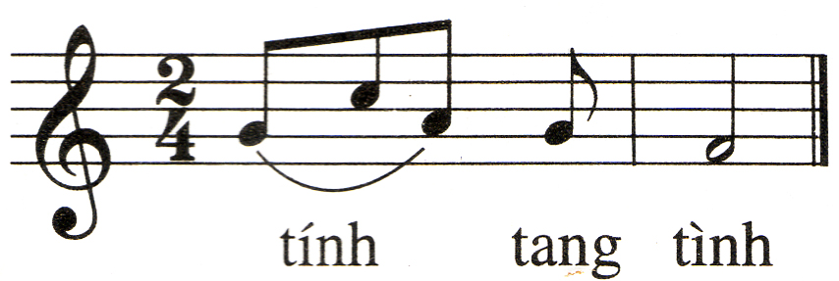

+ Dấu nhắc lại: Dùng để đánh dấu đoạn nhạc cần nhắc lại.

+ Dấu quay lại: Dùng khi nhắc lại một đoạn nhạc dài hoặc cả bản nhạc.

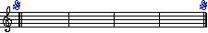


+ Khung thay đổi:

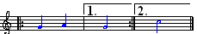
1 11
2
3

Chúng ta sẽ hát theo thứ tự như sau :
2
3
1
1

1

Tuần 29

- Tập đọc nhạc: TĐN số 9
- Âm nhạc thường thức: Nhạc sĩ Văn Chung và bài hát Lượn tròn, lượn khéo

1. Tập đọc nhạc: TĐN số 9
- Hs nghe giai điệu mẫu https://youtu.be/xIqQF17wxrM

2. Âm nhạc thường thức: Nhạc sĩ Văn Chung và bài hát Lượn tròn, lượn khéo

a./ Nhạc sĩ Văn Chung ( 1914 - 1984)
Đọc phần giới thiệu SGK.
Tóm tắt những nội dung chính về nhạc sĩ Văn Chung.
Tên khai sinh là Mai Văn Chung
Ông sinh ngày 20/6/1914 ở Phù Tiên Hưng Yên
Ông thuộc thế hệ đầu tiên của nền âm nhạc mới Việt Nam
Âm nhạc của ông hồn hậu, chất phác, trong sáng, đậm đà âm điệu dân gian
Một số ca khúc nổi tiếng của ông như: Lì và sáo, Đếm sao, Trăng theo em rước đèn, Lượn tròn, lượn khéo
Ông mất ngày 27/8/1984

b./ Bài hát : “Lượn tròn, lượn khéo”
Đọc phần giới thiệu bài hát.
Nghe nhạc https://youtu.be/9w92Tynk9qY
Em hãy cho biết bài hát ra đời năm nào? Nêu nội dung của bài?
Bài hát ra đời năm 1954
Nội dung: Bài hát gợi tả những cánh chim bồ câu bay liệng trên bầu trời xanh như muốn vui cùng đôi tay múa mềm mại của những em bé

